Осина - загадочный лекарь
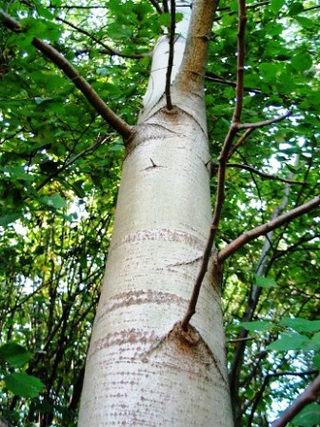
Шелестящие даже в самую безветренную погоду листья осины словно постоянно жалуются, сетуют на горькую долю. Нет ей покоя, вечно она обречена терзаться страхом и отчаянием, не дано ей ни плодоносить, ни давать тень. В кроне осины, по народным поверьям, гнездились черти. Поэтому стоять под осиной во время грозы считалось занятием опасным, т.к. бог метил молнией в чертей, и случайно мог задеть и человека.
Осина известна как одно из деревьев, забирающих любую энергию - и положительную, и отрицательную. В языческой же традиции, согласно Седиру, осина имела благое значения дерева, исполненного избытка жизни и препятствующее злу. Осина - дерево Сатурна. Наиболее активна осина с 14 до 18 часов и в прохладное время. Энергию осины можно сравнить с сильным холодным душем. Осина работает как односторонний проводник. Все, что угодно, можно использовать и во благо, и во вред - конечный результат зависит от цели. Осина со своей "проклятостью" опознает чуждое человеку, то, что приходит извне, из другого мира. Она не пропускает в наш мир существа Нави, но служит отличным проводником из нашего мира в мир мертвых. Эта способность осины использовалась во многих сферах жизни людей. Осиновыми палочками подбирались предметы, на которых, как полагали, была наложена порча, и бросали в костер из осиновых же дров. Осиновой палкой очерчивали круг, если приходилось ночевать в лесу, и тогда можно было не опасаться проделок лешего. Когда становилось известно об угрозе эпидемии холеры, по четырем концам селения втыкались в землю свежесрубленные деревца осины, ограждающие людей от зла (болезни). В колыбель ребенка втыкали несколько осиновых прутиков, защищая малыша от дурных снов и слов. Заключая договор с лешим, стояли на стволе осины; на осиновые ветки или в осиновое корыто клали подмененного навьими существами ребенка, а затем били его, чтобы те поскорее забрали подменыша назад, и вернули родное дитя. В хлеву втыкали веточки осины, а телящимся коровам привязывали к рогу кусочек этого дерева, чтобы уберечь молоко. В случае предсмертной агонии колдуна или просто человека, считавшегося грешником, в потолок или крышу дома вбивали осиновый кол, чтобы облегчить "уход" в мир мертвых (по христианским поверьям, чтобы черт легче мог забрать душу)… На осину в народной медицине без ущерба для дерева сводили болезни, особенно лихорадки. "Передавая" болезнь дереву, просили: "Осина, осина, возьми мою трясину, дай мне леготу!" Осиной же болезни "забивались", "пригвождались" и на ней "переносились" на другие объекты.

Для этого несколько волос и ногтей больного заколачивали в осиновый ствол, или же просили больного коснуться дерева и гнать болезнь взашей; иногда развешивали на осине одежду больного или втыкали осиновый кол на то место, где случался эпилептический припадок с человеком. От судорог в ногах считалось хорошим средством приложить к ним осиновое полено. При головной боли хорошо постоять недолго рядом с осиной, прикоснуться к ней - боль становится слабее. Подобный же эффект оказывают осиновые спилы, положенные на больную часть тела. Регулярное общение с деревом также нормализует артериальное давление. Иногда в обмен на здоровье человек давал обещание не наносить осине вреда - не ломать ее ветвей, не рубить, не жечь. Известно и другое, не менее ценное свойство осины - она почти не подвержена гниению, даже соприкасаясь постоянно с водой и землей. Она легко отделяет "нижнее" от "верхнего", служа воротами, через которые не пройти. Поэтому, например, положенные в основу бани осиновые бревна позволяют баннику (одному из представителей мелкого народца) спокойно обитать близ человека, но не позволяют ему приводить к себе "гостей" и "родственников" из нижнего мира. Эта же особенность построения бани сделала ее незаменимым местом для родов, когда нарушается привычная граница миров, и обрядов очищения.

В быту из осины, стойкой к воде, делали корыта, кадушки, шайки; кора применялась при дублении кож, а также для получения желтого и зеленого красителя. Зимой охотники использовали осиновую кору в пищу, снимая усталость и повышая выносливость при длительных и тяжелых переходах. Корой и молодыми побегами кормят домашний и промысловый скот. С цветков осины пчелы собирают пыльцу, а с почек - клей, который перерабатывают в прополис. Осиновые веточки, положенные в квашенную капусту, не дают ей бродить. При сжигании осины в русской печи прочищается дымоход от сажи. Срубы колодца тоже делают из осины.

Осину, как амулет можно носить на груди, в кармане или класть на ночь под подушку. Такой «Осиновый лекарь» регулирует энергию космоса и человека, приводит в норму давление и улучшает работу сердца. Ускоряет процессы выздоровления и повышает физическую активность, снимает порчу и сглаз. Нормализует сон. Срок действия такого амулета 4-6 месяцев.
Осина широко используется в народной медицине. Лекарственным сырьем являются кора, почки, листья.
Отвар коры рекомендуется при гастритах, диспепсии и поносах, а также как средство для возбуждения аппетита и улучшения пищеварения.
Препараты из осины обладают потогонным, жаропонижающим, противовоспалительным, обезболивающим, смягчающим, вяжущим и мочегонным свойством.
Настой и отвар почек принимают при лихорадке, простуде, туберкулезе, полиартрите, подагре, ревматизме, геморрое, энурезе, аденоме, простатите, сахарном диабете, остром и хроническом воспалении мочевого пузыря и как жаропонижающее средство. При гастритах, циститах, геморрое и дизентерии почки употребляют в виде настойки.
Осиновый квас пьют при ожирении.
Высушенными и измельченными в порошок осиновыми почками, смешанными со сливочным маслом до консистенции мази, можно лечить ожоги, раны и язвы. Их также используют для размягчения геморроидальных узлов, для растирания при подагре.
Раздробленные свежие и сухие листья можно применять для припарок при ревматизме, подагрических или геморроидальных болях, а выжатым из листьев соком и соком самого дерева смазывают лишаи и бородавки, втирают его в кожу при отложении солей в суставах.

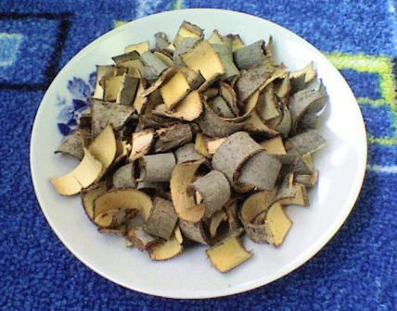

Из осины можно приготовить следующие лечебные средства.

Настой почек и коры. 2 чайные ложки раздробленных почек или коры залить 2 стаканами кипятка. Настаи-вают ночь в термосе. Процедить. Выпить всю дозу в течение 1 дня.
Отвар почек или коры. 45 г раздробленного сырья варить в ½ л воды, пока раствор не выпарится наполови-ну. Процедить. Подсластить медом или сахаром, пить по ¼ стакана 3 раза в день.

Настойка почек и коры. Сухие почки или кору залить 40%-м спиртом или водкой в соотношении 1:10. Принимать по 20-30 капель 3 раза в день.
Для наружного применения можно приготовить следующие лечебные средства.

Мазь. Измельченные в порошок почки смешать со сливочным маслом или вазелином в соотношении 1:4.
Настойка. Сухие почки или кору залить 40%-ным спиртом или водкой в соотношении 1:5, применять для компрессов.

Компресс. 2-3 ложки раздробленных листьев завернуть в марлю или другой материал, положить на больное место.

Осиновый квас. На 3 литра воды взять 2 стакана коры осины, 1 стакан сахара, 1 чайную ложку домашней сметаны. Горлышко банки завязать марлей и поставить в теплое место на 14 дней. Принимать по ½ стакана, 3 раза в день до еды.

Источник: http://zdravo.ucoz.ru/load/osina_zagadochnyjlekar/1-1-0-73

